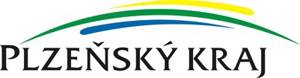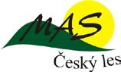
Příloha č. 3: Hodnotící kritéria
kritéria pro hodnocení projektů grantovou komisí MAS Český les, z. s.
GRANTOVÝ DOTAČNÍ PROGRAM MAS Český les, z. s.,
pro poskytování finančních příspěvků v oblasti kultury a volnočasových aktivit
Bavíme sami sebe
poskytnutý z dotačního titulu
Podpora místních akčních skupin s působností na území Plzeňského kraje 2023
- Inovativnost – projekt zahrnuje v území MAS nové a netradiční aktivity, prvky, přičemž jejich uplatnění je možné v kterékoli části projektu – max. 10 b.
- Dopad realizace projektu na okolí – projekt má pozitivní dopady na další skupiny obyvatel, než jsou samotní realizátoři, na obyvatele jiných obcí, na návštěvníky území MAS, významem přesahuje hranice jedné obce – max. 10 b.
- Propagace MAS a její činnosti spojené s animační činností pro rozvoj území – projekt propaguje MAS a její území, šíří základní „leaderovské“ myšlenky – max. 10 b.
- Propagace partnerství – základní myšlenku Leaderu – a výrazné posílení spolupráce mezi obcí, podnikatelem, neziskovou organizací a MAS Český les – max 10 b.
- Propagace zaměřená na přírodní hodnoty Českého lesa - max. 10 b.
- Rozvoj a podpora udržitelného rozvoje cestovního ruchu
- v území MAS Český les, z. s. - max. 10 b.

